ABRIL 2018

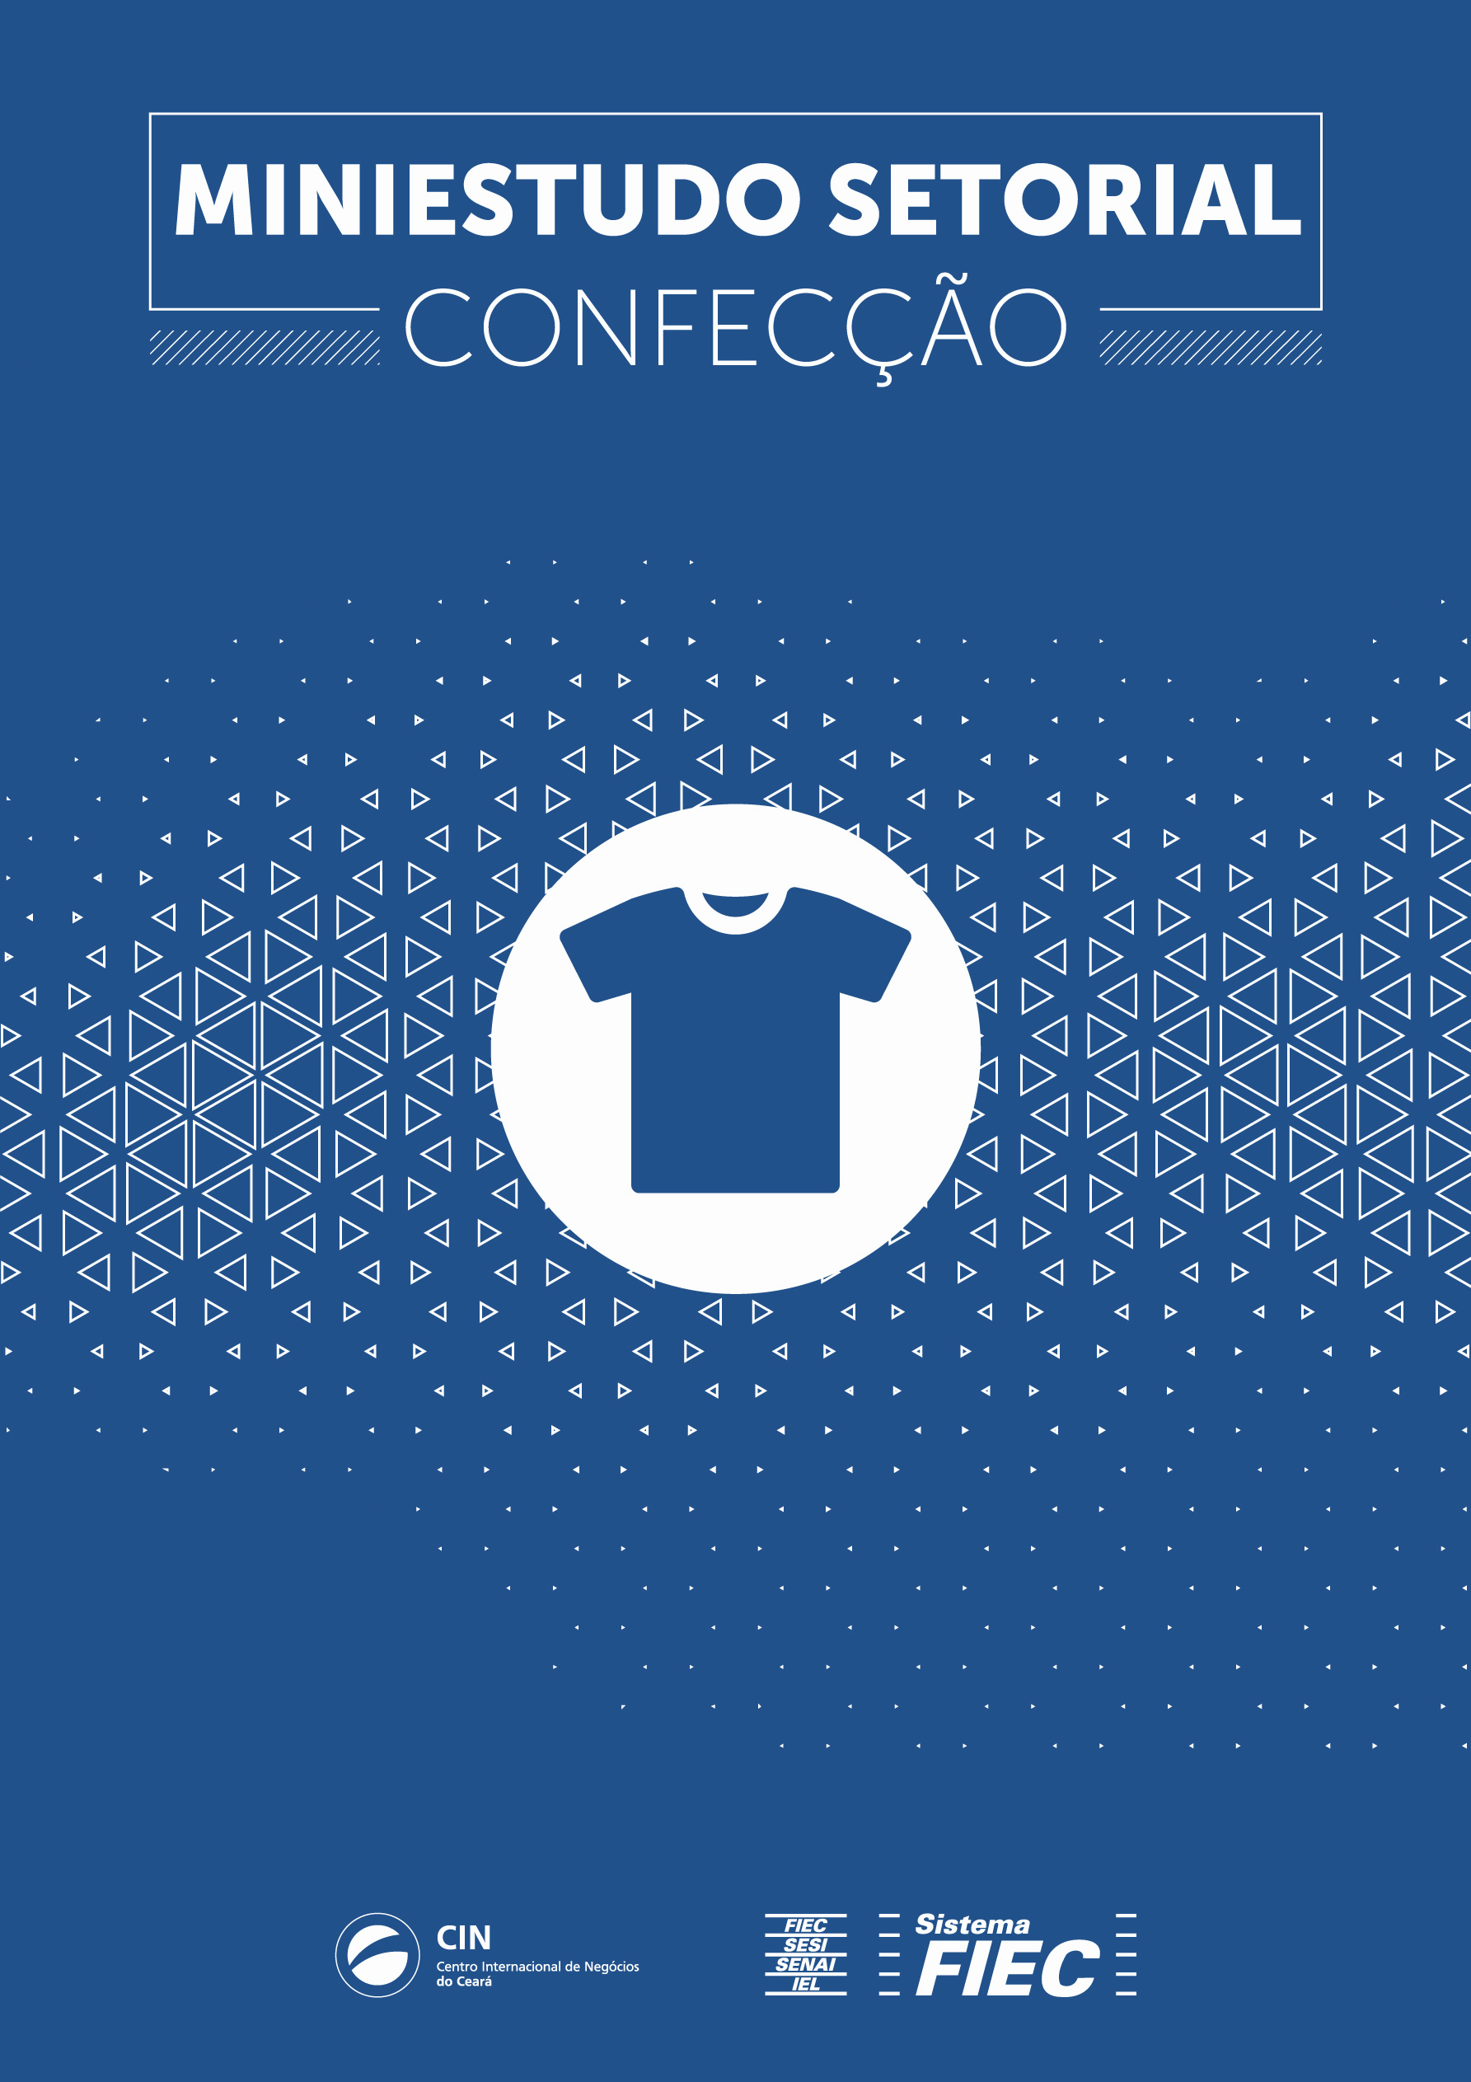

MINIESTUDO SETORIAL
CONFECÇÃO
EDIÇÃO: ABRIL DE 2018
(Período de referência: Janeiro a Março de 2018)
(Dados coletados em 05 de abril de 2018)

Federação das Indústrias do Estado do Ceará – FIEC
Presidente: Jorge Alberto Vieira Studart Gomes – Beto Studart
Superintendente Geral: Juliana Guimarães de Oliveira

Centro Internacional de Negócios - CIN
Gerente: Ana Karina Paiva Frota de Menezes
Analista Responsável: Filipe Braga de Figueiredo
Elaboração: Mateus Almeida e Yara Marques
Arte Visual: FIEC/GECOM

ENTRE EM CONTATO COM O CIN/CE
Av. Barão de Studart, 1980 – 2º andar – Aldeota
Fortaleza - Ceará
E-mail: cin@sfiec.org.br
Site: www.cin-ce.org.br
Tel: 0xx85 3421-5419 e 3421-5420
Fax: 0xx 85 3421-5422

ÍNDICE DE TABELAS E GRÁFICOS
Sobre a FIEC....................................................................................................................... | 03
Sobre o CIN........................................................................................................................ | 03
Notas Explicativas............................................................................................................... | 04
Destaques do setor de Confecção...................................................................................... | 04
Tabela 01 - Balança Comercial do Setor de Confecção do Ceará no Acumulado do Ano..................................................................................................................................... | 05
Gráfico 1 - Relação entre o Comércio Exterior do Setor de Confecção do Ceará e o Câmbio no Acumulado do Ano........................................................................................... | 05
Gráfico 2 - Participação do Setor de Confecção na Balança Comercial do Ceará no Acumulado do Ano............................................................................................................ | 05
Tabela 02 - Exportações Cearenses do Setor de Confecção por Produto no Acumulado do Ano................................................................................................................................ | 06
Tabela 03 - Importações Cearenses do Setor de Confecção por Produto no Acumulado do Ano................................................................................................................................ | 06
Tabela 04 - Exportações Cearenses do Setor de Confecção por País de Destino no Acumulado do Ano............................................................................................................ | 07
Tabela 05 - Importações Cearenses do Setor de Confecção por País de Origem no Acumulado do Ano............................................................................................................ | 07
Tabela 06 - Fluxo de Comércio do Setor de Confecção por Unidade Federativa no Acumulado do Ano............................................................................................................ | 08

SOBRE A FIEC

O Sistema FIEC é composto por quatro entidades: Federação das Indústrias do Estado do Ceará (FIEC), Serviço Nacional de Aprendizagem Industrial (SENAI/CE), Serviço Social da Indústria (SESI/CE) e Instituto Euvaldo Lodi (IEL/CE).
Criada em 1950, a Federação das Indústrias do Estado do Ceará é uma entidade que trabalha em prol do desenvolvimento sustentável do Estado do Ceará. A FIEC atualmente reúne 40 sindicatos patronais que representam mais de 13 mil indústrias e participa ativamente do processo de crescimento e modernização da indústria cearense, assumindo representação institucional e política. A entidade estimula a implementação de ações que dão suporte às indústrias nas áreas de tecnologia, estratégicas empresariais, estudos econômicos e qualificação de empresários e seus colaboradores.

SOBRE O CIN

O Centro Internacional de Negócios – CIN é a área internacional da Federação das Indústrias do Estado do Ceará. Tem por objetivo criar uma cultura exportadora no Estado e fomentar a geração de negócios entre as empresas cearenses e estrangeiras por meio da prestação de serviços de apoio aos empresários exportadores e importadores.
O CIN/CE integra a Rede Brasileira de Centros Internacionais de Negócios – Rede CIN – que na estrutura organizacional da Confederação Nacional da Indústria (CNI) situa-se na Unidade de Comércio Exterior (COMEX). A Rede CIN, através do compartilhamento de competências e ações, oferece inteligência competitiva na área internacional com o objetivo de consolidar o Brasil como país exportador. O Centro Internacional de Negócios do Ceará é referência entre as 27 unidades da Federação pela atuação em Rede e excelência nos serviços prestados em comércio exterior.
Dentre os principais serviços oferecidos pelo CIN/CE, destacam-se:
- ASSESSORIA EM COMÉRCIO EXTERIOR
- ATRAÇÃO DE INVESTIMENTOS
- CAPACITAÇÃO EMPRESARIAL
- CERTIFICADO DE ORIGEM DIGITAL
- INTELIGÊNCIA COMERCIAL
- PROMOÇÃO COMERCIAL

NOTAS EXPLICATIVAS

Conforme orientação do Sindicato das Indústrias de Confecções de Roupas e Chapéus de Senhoras no Estado do Ceará – SindConfecções, o objeto de estudo do setor de Confecções do estado do Ceará é formado pelos Cap. 61 a 63 do Sistema Harmonizado.
É importante ressaltar ainda que os dados presentes no Miniestudo Setorial são acumulativos, tendo como período vigente, sempre o mês anterior à edição do referido material. Assim, a edição de Fevereiro contempla os dados estatísticos de Janeiro do mesmo ano; a edição de Março possui os dados acumulados até Fevereiro do ano corrente; e assim sucessivamente.

DESTAQUES DO SETOR DE CONFECÇÃO
Sétimo maior exportador do setor de confecções do Brasil, o Ceará mostra força nesse segmento mesmo em queda. As exportações cearenses do setor de confecção registraram uma queda de 4%, menos significativa do que em fevereiro (23,1%). No primeiro trimestre de 2018 em comparação com 2017, atingindo US$ 741,8 mil. Por outro lado, as importações apresentaram crescimento em relação ao ano anterior de 77,5%.
O Ceará é maior exportador do Brasil de “Sutiãs e bustiês”, nos primeiros três meses foram vendidos US$ 204,1 mil. Vale o destaque para o Paraguai, principal destino das vendas externas do Estado com US$ 234,6 mil.

TABELA 1: BALANÇA COMERCIAL DO SETOR DE CONFECÇÃO DO CEARÁ
NO ACUMULADO DO ANO
Ano | Exportações  (US$ FOB) | Variação  (%) |  | Importações  (US$ FOB) | Variação  (%) |  | Saldo Comercial (US$) | Variação  (%)
2016 | 779.082 | * |  | 4.093.557 | * |  | -3.314.475 | *
2017 | 772.827 | 0,8 | ▼ | 1.917.725 | 53,2 | ▼ | -1.144.898 | 65,5 | ▼
2018 | 741.766 | 4,0 | ▼ | 3.403.821 | 77,5 | ▲ | -2.662.055 | 132,5 | ▲
Observação: (*) Não se aplica.
Fonte: SECEX/MDIC
Elaboração: Centro Internacional de Negócios/FIEC

GRÁFICO 1: RELAÇÃO ENTRE A BALANÇA COMERCIAL
DO SETOR DE CONFECÇÃO DO CEARÁ E O CÂMBIO NO ACUMULADO DO ANO

Observação: Valores em de Exportações/Importações/Corrente de Comércio em USD Milhões FOB.
Fonte: SECEX/MDIC
Elaboração: Centro Internacional de Negócios/FIEC

GRÁFICO 2: PARTICIPAÇÃO DO SETOR DE CONFECÇÃO NA
BALANÇA COMERCIAL DO CEARÁ NO ACUMULADO DO ANO

Fonte: SECEX/MDIC
Elaboração: Centro Internacional de Negócios/FIEC
TABELA 2: EXPORTAÇÕES CEARENSES DO SETOR DE CONFECÇÃO
POR PRODUTO NO ACUMULADO DO ANO
NCM | Produto | 2018  (US$ FOB) | 2017  (US$ FOB) | Variação  (%)
6212.10.00 | Sutiãs e bustiês | 204.101 | 167.411 | 21,9 | ▲
6212.90.00 | Espartilhos, suspensórios, ligas, artefatos semelhantes e suas partes | 136.223 | 97.007 | 40,4 | ▲
6112.41.00 | Maiôs e biquínis de banho, de malha, de uso feminino, de fibras sintéticas | 88.514 | 103.308 | 14,3 | ▼
6108.22.00 | Calcinhas, de malha, de uso feminino, de fibras sintéticas ou artificiais | 77.007 | 77.366 | 0,5 | ▼
6306.90.00 | Outros artigos para acampamento, outros encerados e toldos | 42.142 | 28.969 | 45,5 | ▲
Demais Produtos |  | 193.779 | 298.766 | 35,1 | ▼
Total |  | 741.766 | 772.827 | 4,0 | ▼
Fonte: SECEX/MDIC
Elaboração: Centro Internacional de Negócios

TABELA 3: IMPORTAÇÕES CEARENSES DO SETOR DE CONFECÇÃO
POR PRODUTO NO ACUMULADO DO ANO
NCM | Produto | 2018  (US$ FOB) | 2017  (US$ FOB) | Variação  (%)
6212.10.00 | Sutiãs e bustiês | 443.470 | 97.451 | 355,1 | ▲
6201.93.00 | Outros sobretudos, etc, de fibras sintéticas ou artificiais, de uso masculino | 421.335 | 115.485 | 264,8 | ▲
6202.93.00 | Outros mantos, etc, de fibras sintéticas ou artificiais, de uso feminino | 421.223 | 75.394 | 458,7 | ▲
6109.90.00 | Camisetas, incluindo as interiores, de malha, de outras matérias têxteis | 263.304 | 167.114 | 57,6 | ▲
6310.10.00 | Trapos, cordéis, cordas e cabos de matérias têxteis, em forma de desperdícios ou de artefatos inutilizados, escolhidos | 179.256 | 366.442 | 51,1 | ▼
Demais Produtos |  | 1.675.233 | 1.095.839 | 52,9 | ▲
Total |  | 3.403.821 | 1.917.725 | 77,5 | ▲
Observações: (*) Não se aplica | (-) Não houve registro.
Fonte: SECEX/MDIC
Elaboração: Centro Internacional de Negócios

TABELA 4: EXPORTAÇÕES CEARENSES DO SETOR DE CONFECÇÃO
POR PAÍS DE DESTINO NO ACUMULADO DO ANO
País | 2018  (US$ FOB) | 2017  (US$ FOB) | Variação  (%)
Paraguai | 238.596 | 228.304 | 4,5 | ▲
Bolívia | 144.500 | 113.620 | 27,2 | ▲
Angola | 73.790 | - | *
Uruguai | 59.335 | 89.403 | 33,6 | ▼
Estados Unidos | 42.336 | 74.776 | 43,4 | ▼
Demais Países | 183.209 | 266.724 | 31,3 | ▼
Total | 741.766 | 772.827 | 4,0 | ▼
Observações: (*) Não se aplica | (-) Não houve registro.
Fonte: SECEX/MDIC
Elaboração: Centro Internacional de Negócios

TABELA 5: IMPORTAÇÕES CEARENSES DO SETOR DE CONFECÇÃO
POR PAÍS DE ORIGEM NO ACUMULADO DO ANO
País | 2018  (US$ FOB) | 2017  (US$ FOB) | Variação  (%)
China | 2.740.843 | 1.457.704 | 88,0 | ▲
Hong Kong | 247.759 | 1.835 | 13.401,9 | ▲
Bangladesh | 187.063 | - | *
Honduras | 168.056 | 336.724 | 50,1 | ▼
Espanha | 21.349 | 34.807 | 38,7 | ▼
Demais Países | 38.751 | 86.655 | 55,3 | ▼
Total | 3.403.821 | 1.917.725 | 77,5 | ▲
Observações: (*) Não se aplica | (-) Não houve registro.
Fonte: SECEX/MDIC
Elaboração: Centro Internacional de Negócios

TABELA 6: FLUXO DE COMÉRCIO DO SETOR DE CONFECÇÃO
POR UNIDADE FEDERATIVA NO ACUMULADO DO ANO
 | Exportações |  |  |  | Importações
UF | 2018  (US$ FOB) | 2017  (US$ FOB) | Variação  (%) |  | 2018  (US$ FOB) | 2017  (US$ FOB) | Variação  (%)
SC | 19.961.059 | 18.137.706 | 10,1 | ▲ | 244.917.862 | 168.631.373 | 45,2 | ▲
SP | 9.976.626 | 11.014.896 | 9,4 | ▼ | 255.856.607 | 209.767.539 | 22,0 | ▲
RJ | 5.626.136 | 4.264.318 | 31,9 | ▲ | 10.139.615 | 9.592.109 | 5,7 | ▲
RS | 2.355.331 | 1.840.660 | 28,0 | ▲ | 8.273.691 | 6.864.944 | 20,5 | ▲
PR | 1.461.938 | 1.944.856 | 24,8 | ▼ | 11.065.643 | 7.806.747 | 41,7 | ▲
MG | 882.860 | 1.606.593 | 45,0 | ▼ | 7.127.298 | 4.955.042 | 43,8 | ▲
CE10 | 741.766 | 772.827 | 4,0 | ▼ | 3.403.821 | 1.917.725 | 77,5 | ▲
BA | 607.593 | 370.743 | 63,9 | ▲ | 2.135.108 | 1.623.751 | 31,5 | ▲
GO | 427.175 | 182.933 | 133,5 | ▲ | 535.170 | 267.955 | 99,7 | ▲
RN | 374.760 | 15.359 | 2.340,0 | ▲ | 69.079 | - | *
MS | 358.823 | 143.835 | 149,5 | ▲ | 28.833.210 | 19.291.922 | 49,5 | ▲
PB | 241.294 | 22.751 | 960,6 | ▲ | 270.428 | 160.309 | 68,7 | ▲
ES | 89.940 | 154.612 | 41,8 | ▼ | 22.856.825 | 16.126.680 | 41,7 | ▲
PE | 30.111 | 141.257 | 78,7 | ▼ | 937.193 | 786.710 | 19,1 | ▲
SE | 10.506 | 507.500 | 97,9 | ▼ | 497.040 | 238.331 | 108,6 | ▲
RO | 6.088 | 49.451 | 87,7 | ▼ | 23.269.974 | 12.593.052 | 84,8 | ▲
AM | 1.903 | 33.989 | 94,4 | ▼ | 1.879.543 | 1.139.525 | 64,9 | ▲
PI | 736 | 8.969 | 91,8 | ▼ | 2.850 | 93.252 | 96,9 | ▼
MT | 101 | - | * |  | - | - | *
DF | - | 75.398 | 100,0 | ▼ | 142.664 | 160.468 | 11,1 | ▼
PA | - | 2.288 | 100,0 | ▼ | 12.848 | 203.467 | 93,7 | ▼
AL | - | - | * |  | 27.353.857 | 19.892.366 | 37,5 | ▲
TO | - | - | * |  | 1.866.104 | 2.211.877 | 15,6 | ▼
AP | - | - | * |  | 143.479 | 147.552 | 2,8 | ▼
MA | - | - | * |  | 68.225 | 54.329 | 25,6 | ▲
RR | - | - | * |  | 3.350 | - | *
Op. Especiais | 2.713.861 | 3.117.221 | 12,9 | ▼ | - | - | *
Total | 45.868.607 | 44.408.162 | 3,3 | ▲ | 651.661.484 | 484.527.025 | 34,5 | ▲
Observações: (1) Mercadoria Nacionalizada, reimportação e zona não declarada | (*) Não se aplica | (-) Não houve registro.
Fonte: SECEX/MDIC
Elaboração: Centro Internacional de

